
รายงานผลการดำเนินงาน
(Annual Report)

ในรอบปีงบประมาณ พ.ศ. 2558
องค์การบริหารส่วนตำบลโนนกาเล็น
อำเภอสำโรง จังหวัดอุบลราชธานี


ประกาศองค์การบริหารส่วนตำบลโนนกาเล็น
เรื่อง การรายงานผลการดำเนินงานในรอบปีงบประมาณพ.ศ.2558
*******************************************

ด้วยรัฐธรรมนูญแห่งราชอาณาจักรไทย พุทธศักราช 2550 มาตรา 287 วรรค 3บัญญัติให้องค์กรปกครองส่วนท้องถิ่นต้องรายงานผลการดำเนินงานต่อประชาชนในเรื่องการจัดทำงบประมาณการใช้จ่าย และผลการดำเนินงานในรอบปีเพื่อให้ประชาชนมีส่วนร่วมในการตรวจสอบและกำกับการบริหารจัดการองค์กรปกครองส่วนท้องถิ่นและระเบียบกระทรวงมหาดไทยว่าด้วยการจัดทำแผนพัฒนาองค์กรปกครองส่วนท้องถิ่น พ.ศ. 2548 ข้อ 30(5)กำหนดให้ผู้บริหารองค์กรปกครองส่วนท้องถิ่นเสนอผลการติดตามและประเมินผลแผนพัฒนาต่อสภาท้องถิ่นคณะกรรมการพัฒนาท้องถิ่นและประกาศผลการติดตามและประเมินผลแผนพัฒนาให้ประชาชนทราบโดยทั่วไปอย่างน้อยปีละหนึ่งครั้งภายในเดือนธันวาคมของทุกปี
ดังนั้นเพื่อการปฏิบัติให้เป็นไปตามเจตนารมณ์ของรัฐธรรมนูญแห่งราชอาณาจักรไทยพุทธศักราช 2550 มาตรา 287 วรรค 3และตามระเบียบกระทรวงมหาดไทยว่าด้วยการจัดทำแผนพัฒนาองค์กรปกครองส่วนท้องถิ่น พ.ศ. 2548 ข้อ 30(5) องค์การบริหารส่วนตำบลโนนกาเล็น จึงขอประกาศผลการดำเนินงานการจัดทำงบประมาณการใช้จ่าย และผลการดำเนินงาน รวมทั้งการติดตามและประเมินผลแผนพัฒนาท้องถิ่นในรอบปีงบประมาณ พ.ศ. 2558มาเพื่อให้ประชาชนได้มีส่วนร่วมในการตรวจสอบและกำกับการบริหารจัดการองค์การบริหารส่วนตำบลโนนกาเล็นดังนี้

ก.วิสัยทัศน์ขององค์การบริหารส่วนตำบลโนนกาเล็น
“ตำบลน่าอยู่เชิดชูภูมิปัญญา นาพาเศรษฐกิจพอเพียง เคียงคู่คุณธรรม”

ข.พันธกิจขององค์การบริหารส่วนตำบลโนนกาเล็น
1.พัฒนาตำบลน่าอยู่ชุมชนน่าอยู่โดยสร้างสภาวะแวดล้อมที่ดี
2.สืบทอดภูมิปัญญาท้องถิ่นสร้างกระบวนการเรียนรู้เพื่อต่อยอดการผลิต
3.ส่งเสริมและพัฒนาหมู่บ้านชุมชน ให้เป็นหมู่บ้านเศรษฐกิจพอเพียง “อยู่เย็น เป็นสุข”
4.ปลูกฝังค่านิยมคุณธรรม จริยธรรมในการทำงาน

ค.ยุทธศาสตร์การพัฒนาขององค์การบริหารส่วนตำบลโนนกาเล็นได้กำหนดยุทธศาสตร์และแนวทางการพัฒนายุทธศาสตร์ไว้ 5 ยุทธศาสตร์ดังนี้
1. การพัฒนาสังคมและคุณภาพชีวิต
1. พัฒนาการบริการสาธารณะ
2. บริหารจัดการสวัสดิการสังคม
3. บริหารจัดการสาธารณสุข
4. บริหารจัดการสิ่งแวดล้อมและทรัพยากรธรรมชาติ
-2-
2. การพัฒนาเศรษฐกิจและการกระจายรายได้อย่างเป็นธรรม
1. สร้างงานและส่งเสริมอาชีพ
2. ส่งเสริมการท่องเที่ยว
3. การพัฒนาทรัพยากรมนุษย์
1. พัฒนาและส่งเสริมการศึกษา
2. พัฒนาทักษะประชาชนเพื่อส่งเสริมการประกอบอาชีพ
3. การเพิ่มช่องทางในการรับรู้ข้อมูลข่าวสารให้แก่ประชาชน
4. การบริหารจัดการทรัพยากรของท้องถิ่นให้เกิดประโยชน์สูงสุด
1. พัฒนาระบบการบริหารงานคลัง
2. พัฒนาคุณภาพการให้บริการประชาชน
3. พัฒนาทักษะและศักยภาพของบุคลากร
5. การส่งเสริมศาสนาวัฒนธรรม และจารีตประเพณี
1. การส่งเสริมศาสนาวัฒนธรรมและจารีตประเพณี
ง.การวางแผน
องค์การบริหารส่วนตำบลโนนกาเล็นได้จัดทำแผนยุทธศาสตร์การพัฒนาและแผนพัฒนา3 ปี (พ.ศ. 2558-2560) ตามกระบวนการที่บัญญัติไว้ในระเบียบกระทรวงมหาดไทยว่าด้วยการจัดทำแผนพัฒนาองค์กรปกครองส่วนท้องถิ่นพ.ศ. 2548โดยผ่านการมีส่วนร่วมของประชาชนเช่นการจัดเวทีประชาคมการประชุมกรรมการชุมชนเพื่อรับฟังปัญหาและความต้องการที่แท้จริงของประชาชนในพื้นที่ก่อนนำมาจัดทำโครงการเพื่อพัฒนาพื้นที่ ที่บรรจุไว้ในแผนพัฒนา3 ปี ต่อไป
องค์การบริหารส่วนตำบลโนนกาเล็น ได้ประกาศใช้แผนพัฒนา3ปี (พ.ศ. 2558-2560)เมื่อวันที่17 มิถุนายน 2557โดยได้กำหนดโครงการที่จะดำเนินการตามแผนพัฒนา3ปี(พ.ศ. 2558-2560) ดังนี้
ยุทธศาสตร์ | 2558 |  | 2559 |  | 2560
ยุทธศาสตร์ | จำนวน | งบประมาณ | จำนวน | งบประมาณ | จำนวน | งบประมาณ
การพัฒนาสังคมและคุณภาพชีวิต | 95 | 111,525,200.- | 95 | 111,525,200.- | 95 | 111,525,200.-
การพัฒนาเศรษฐกิจและการกระจายรายได้อย่างเป็นธรรม | 3 | 1,410,000.- | 3 | 1,410,000.- | 3 | 1,410,000.-
การพัฒนาทรัพยากรมนุษย์ | 20 | 12,975,000.- | 20 | 12,975,000.- | 20 | 12,975,000.-
การบริหารจัดการทรัพยากรของท้องถิ่นให้เกิดประโยชน์สูงสุด | 8 | 1,285,000.- | 8 | 1,285,000.- | 8 | 1,285,000.-
การส่งเสริมศาสนา วัฒนธรรมจารีตประเพณี | 19 | 1,930,000.- | 19 | 1,930,000.- | 19 | 1,930,000.-
รวม | 145 | 128,425,200.- | 145 | 128,425,200.- | 145 | 128,425,200.-

-3-

แผนภูมิแสดงจำนวนโครงการ การจัดทำแผน 3 ปี
เปรียบเทียบตามยุทธศาสตร์

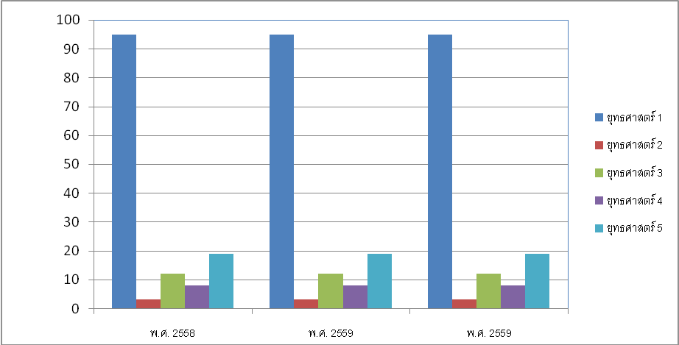

แผนภูมิแสดงงบประมาณ การจัดทำแผน 3 ปี
เปรียบเทียบตามยุทธศาสตร์

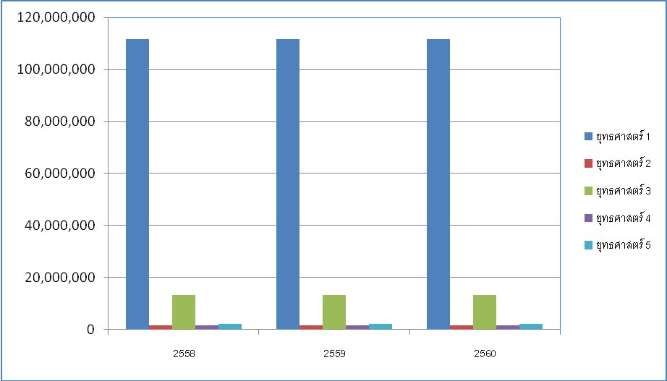

-4-

จ.การจัดทำงบประมาณ
ผู้บริหารองค์การบริหารส่วนตำบลโนนกาเล็นได้ประกาศใช้ข้อบัญญัติงบประมาณ ประจำปีงบประมาณ 2558เมื่อวันที่30 กันยายน 2557โดยมีโครงการที่บรรจุอยู่ในข้อบัญญัติงบประมาณ จำนวน80โครงการ งบประมาณ16,997,471.85บาท สามารถจำแนกตามยุทธศาสตร์ ได้ดังนี้
ยุทธศาสตร์ | โครงการ | งบประมาณ  ตามข้อบัญญัติ
การพัฒนาสังคมและคุณภาพชีวิต | 52 | 9,990,351.85
การพัฒนาเศรษฐกิจและการกระจายรายได้อย่างเป็นธรรม | 2 | 210,000.-
การพัฒนาทรัพยากรมนุษย์ | 10 | 5,267,120.-
การบริหารจัดการทรัพยากรของท้องถิ่นให้เกิดประโยชน์สูงสุด | 8 | 770,000.-
การส่งเสริมศาสนา วัฒนธรรม และจารีตประเพณี | 10 | 760,000.-
รวม | 80 | 16,997,471.85

แผนภูมิ แสดงโครงการที่บรรจุในข้อบัญญัติ
ปีงบประมาณ 2558
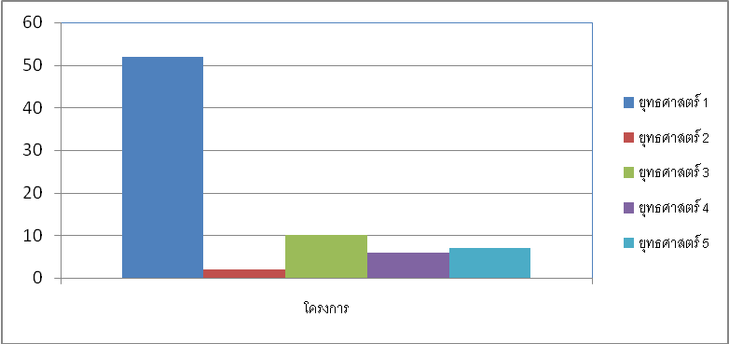

แผนภูมิ แสดงงบประมาณที่บรรจุในข้อบัญญัติ
ปีงบประมาณ 2558
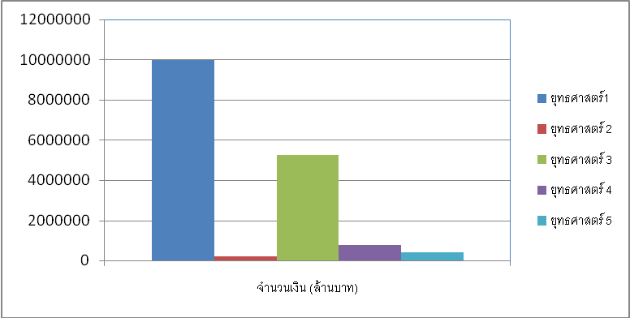

-5-

รายละเอียดโครงการในข้อบัญญัติงบประมาณองค์การบริหารส่วนตำบลโนนกาเล็นมีดังนี้

 | ยุทธศาสตร์ | โครงการ | แหล่งที่มา  งบประมาณ | งบตามข้อบัญญัติ | วัตถุ  ประสงค์ | ผลผลิต
1. | การพัฒนาสังคมและคุณภาพชีวิต | โครงการก่อสร้างถนนลูกรัง | เงินอุดหนุนทั่วไป | 400,000.00 | เพื่อแก้ไขปัญหาการเดินทางของราษฎรให้สะดวกรวดเร็วทุกฤดูกาล | ถนนลูกรัง
2. | การพัฒนาสังคมและคุณภาพชีวิต | โครงการก่อสร้างถนน คสล. | เงินอุดหนุนทั่วไป | 1,950,000.00 | เพื่อแก้ไขปัญหาการเดินทางของราษฎรให้สะดวกรวดเร็วทุกฤดูกาล | ก่อสร้างถนน คสล.
3. | การพัฒนาสังคมและคุณภาพชีวิต | โครงการขยายเขตไฟฟ้าสาธารณะในหมู่บ้าน | เงินอุดหนุนทั่วไป | 200,000.00 | เพื่อจัดให้มีไฟฟ้าส่องสว่างตามถานี่สาธารณะ | ติดตั้งไฟฟ้าสาธารณะ
4. | การพัฒนาสังคมและคุณภาพชีวิต | โครงการซ่อมแซม ปรับปรุงถนนในตำบลโนนกาเล็น | รายได้อื่น ๆ | 500,000.00 | เพื่อแก้ไขปัญหาการเดินทางของราษฎรให้สะดวกรวดเร็วทุกฤดูกาล | ซ่อมแซม ปรับปรุงถนน
5. | การพัฒนาสังคมและคุณภาพชีวิต | โครงการขยายเขตไฟฟ้าสาธารณะเพื่อทำการเกษตร | เงินอุดหนุนทั่วไป | 200,000.00 | เพื่อให้เกษตรกรมีไฟฟ้าใช้เพื่อทำการเกษตรอย่างทั่วถึง | ติดตั้งไฟฟ้าเพื่อการเกษตร
6. | การพัฒนาสังคมและคุณภาพชีวิต | โครงการก่อสร้างถนนดินภายในตำบลโนนกาเล็น | เงินอุดหนุนทั่วไป | 200,000.00 | เพื่อแก้ไขปัญหาการเดินทางของราษฎรให้สะดวกรวดเร็วทุกฤดูกาล | ก่อสร้างถนนดิน
7. | การพัฒนาสังคมและคุณภาพชีวิต | โครงการติดตั้งหม้อแปลงไฟฟ้าภายในสำนักงาน | เงินอุดหนุนทั่วไป | 449,351.85 | เพื่อแก้ไชปัญหาการใช้ไฟฟ้าภายในสำนักงาน | ติดตั้งหม้อแปลงไฟฟ้า
8. | การพัฒนาสังคมและคุณภาพชีวิต | โครงการก่อสร้างและปรับปรุงขยายเขตระบบประปาหมู่บ้าน | เงินอุดหนุนทั่วไป | 100,000.00 | เพื่อให้ราษฎรมีน้ำสะอาดเพื่อการอุปโภค บริโภค | ประชาชนมีน้ำประปาใช้เพียงพอในการอุปโภค บริโภค
9. | การพัฒนาสังคมและคุณภาพชีวิต | โครงการติดตั้งไฟฟ้าแสงสว่างสาธารณะตามสี่แยกและตามถนนเข้า ออกหมู่บ้าน | เงินอุดหนุนทั่วไป | 100,000.00 | เพื่อเพิ่มแสงสว่างตามชุมชนต่างๆ | ติดตั้งไฟฟ้าสาธารณะตามหมู่บ้าน
10. | การพัฒนาสังคมและคุณภาพชีวิต | โครงการขุดลอกแหล่งน้ำเพื่อแก้ไขปัญหาภัยแล้ง | เงินอุดหนุนทั่วไป | 100,000.00 | เพื่อให้ราษฎรมีน้ำสะอาดเพื่อการอุปโภค บริโภค | ขุดลอกแหล่งน้ำ
11. | การพัฒนาสังคมและคุณภาพชีวิต | โครงการก่อสร้างซุ้มประตูทางเข้าหมู่บ้าน | เงินอุดหนุนทั่วไป | 100,000.00 | เพื่อให้เป็นสัญลักษณ์ของแต่ละหมู่บ้านและเพื่อก่อสร้างถาวรวัตถุ สนับสนุนและส่งเสริมการท่องเที่ยว | ซุ้มประตูทางเข้าหมู่บ้าน
12. | การพัฒนาสังคมและคุณภาพชีวิต | โครงการขุดลอกหนองสระใหญ่ | เงินอุดหนุนทั่วไป | 100,000.00 | เพื่อให้ราษฎรมีน้ำเพียงพอในการอุปโภค บริโภค ทำการเกษตร และบรรเทาปัญหาภัยแล้ง | หนองสระใหญ่
13. | การพัฒนาสังคมและคุณภาพชีวิต | โครงการก่อสร้างลานกีฬาเอนกประสงค์ | เงินอุดหนุนทั่วไป | 100,000.00 | เพื่อให้ประชาชนได้มีสนามกีฬาในการออกกำลังกายและส่งเสริมเยาวชนให้ใช้เวลาว่างให้เกิดประโยชน์ | สนามกีฬา
-6-

 | ยุทธศาสตร์ | โครงการ | แหล่งที่มา  งบประมาณ | งบตามข้อบัญญัติ | วัตถุ  ประสงค์ | ผลผลิต
14. | การพัฒนาสังคมและคุณภาพชีวิต | โครงการป้ายประชาสัมพันธ์ อบต. กลางแจ้ง | รายได้จัดเก็บเอง | 100,000.00 | เพื่อเผยแพร่ข้อมูลข่าวสารและประชาสัมพันธ์ แจ้งเหตุการณ์ต่างๆของ อบต.และหน่วยงานต่างๆตามนโยบายของรัฐ | ป้ายโฆษณา
15. | การพัฒนาสังคมและคุณภาพชีวิต | โครงการจัดหาท่อ PVC 8 นิ้ว | รายได้จัดเก็บเอง | 50,000.00 | เพื่อขยายระบบน้ำประปา | ท่อ PVC 8 นิ้ว
16. | การพัฒนาสังคมและคุณภาพชีวิต | โครงการก่อสร้างป้ายชื่อ อบต.โนนกาเล็น | เงินอุดหนุนทั่วไป | 100,000.00 | เพื่อก่อสร้างป้ายชื่อ อบต.โนนกาเล็น ที่สวยงามและมั่นคง ถาวร | ป้ายชื่อ อบต.โนนกาเล็น
17. | การพัฒนาสังคมและคุณภาพชีวิต | โครงการปรับปรุงภูมิทัศน์องค์การบริหารส่วนตำบล | เงินอุดหนุนทั่วไป | 100,000.00 | เพื่อความสะดวกถูกสุขลักษณะและสวยงามเป็นที่ประทับใจผู้มาใช้บริการ | ภูมิทัศน์รอบริเวณ อบต.
18. | การพัฒนาสังคมและคุณภาพชีวิต | โครงการก่อสร้าง ซ่อม ปรับปรุงคลองส่งน้ำและสถานีสูบน้ำ | เงินอุดหนุนทั่วไป | 200,000.00 | เพื่อให้ราษฎรมีน้ำเพียงพอในการอุปโภค บริโภคและทำการเกษตร | คลองส่งน้ำที่ได้มาตรฐาน
19. | การพัฒนาสังคมและคุณภาพชีวิต | โครงการปรับปรุงซ่อมแซม ต่อเติมอาคารสำนักงาน อบต. | เงินอุดหนุนทั่วไป | 100,000.00 | เพื่อปรับปรุงซ่อมแซม ต่อเติมอาคารสำนักงาน อบต. | อาคารสำนักงาน อบต.
20. | การพัฒนาสังคมและคุณภาพชีวิต | โครงการปรับปรุงซ่อมแซม ต่อเติมอาคารสำนักงาน อบต. | เงินอุดหนุนทั่วไป | 100,000.00 | เพื่อปรับปรุงซ่อมแซม ต่อเติมอาคารสำนักงาน อบต. | อาคารสำนักงาน อบต.
21. | การพัฒนาสังคมและคุณภาพชีวิต | โครงการก่อสร้างรั้วรอบอาคารสถานที่ของ อบต. | เงินอุดหนุนทั่วไป | 200,000.00 | เพื่อก่อสร้างรั้วรอบอาคารสถานที่ของ อบต. | รั้วรอบ อบต.
22. | การพัฒนาสังคมและคุณภาพชีวิต | โครงการจัดหาเต็นท์ | เงินอุดหนุนทั่วไป | 100,000.00 | เพื่อให้ประชาชนได้มีเต็นท์ไว้บริการและใช้ในการจัดกิจกรรมต่างๆ | เต็นท์
23. | การพัฒนาสังคมและคุณภาพชีวิต | โครงการจัดหาโต๊ะ เก้าอี้ | เงินอุดหนุนทั่วไป | 220,000.00 | เพื่อให้ประชาชนได้มี โต๊ะ เก้าอี้ ไว้บริการและใช้การจัดกิจกรรมต่างๆ | จัดหาโต๊ะ เก้าอี้ไว้บริการ
24. | การพัฒนาสังคมและคุณภาพชีวิต | โครงการจัดหาพัดลมอุตสาหกรรม | เงินอุดหนุนทั่วไป | 50,000.00 | เพื่อให้ประชาชนได้มีพัดลมอุตสาหกรรมไว้บริการและใช้ในการจัดกิจกรรมต่างๆ | พัดลมอุตสาหกรรม
25. | การพัฒนาสังคมและคุณภาพชีวิต | โครงการจัดหาเครื่องสูบน้ำเพื่อการเกษตร | เงินอุดหนุนทั่วไป | 100,000.00 | เพื่อให้ราษฎรในเขตตำบลโนนกาเล็น จำนวน 12 หมู่บ้านได้มีเครื่องสูบน้ำเพื่อใช้ในการเกษตรอย่างเพียงพอ | เครื่องสูบน้ำ
26. | การพัฒนาสังคมและคุณภาพชีวิต | โครงการจัดหาเครื่องตัดหญ้า | เงินอุดหนุนทั่วไป | 20,000.00 | เพื่อจัดหาเครื่องตัดหญ้าให้แก่ชุมชน | เครื่องตัดหญ้า
27. | การพัฒนาสังคมและคุณภาพชีวิต | โครงการจัดหาเครื่องเสียงประจำหอประชุม อบต. | เงินอุดหนุนทั่วไป | 100,000.00 | เพื่อใช้ในการจัดกิจกรรมต่างๆ | เครื่องเสียง
28. | การพัฒนาสังคมและคุณภาพชีวิต | จัดหาวัสดุต่างๆ | รายได้จัดเก็บเอง | 500,000.00 | เพื่อใช้งานใน อบต. | วัสดุสำนักงาน
-7-

 | ยุทธศาสตร์ | โครงการ | แหล่งที่มา  งบประมาณ | งบตามข้อบัญญัติ | วัตถุ  ประสงค์ | ผลผลิต
29. | การพัฒนาสังคมและคุณภาพชีวิต | จัดหาครุภัณฑ์ต่างๆ | เงินอุดหนุนทั่วไป | 500,000.00 | เพื่อใช้งานใน อบต. | ครุภัณฑ์
30. | การพัฒนาสังคมและคุณภาพชีวิต | โครงการติดตั้งกล้องวงจรปิดภายในสำนักงาน หมู่บ้านและสถานที่ราชการภายในตำบลโนนกาเล็น | เงินอุดหนุนทั่วไป | 100,000.00 | เพื่อป้องกันเฝ้าระวังรักษาความปลอดภัยในชีวิตและทรัพย์สิน | กล้องวงจรปิด
31. | การพัฒนาสังคมและคุณภาพชีวิต | โครงการจัดหาเครื่องพ่นหมอกควัน | เงินอุดหนุนทั่วไป | 59,000.00 | เพื่อควบคุมป้องกันระงับการแพร่ระบาดของโรคต่างๆ | เครื่องพ่นหมอกควัน
32. | การพัฒนาสังคมและคุณภาพชีวิต | โครงการป้องกันและบรรเทาสาธารณะภัย | เงินอุดหนุนทั่วไป | 700,000.00 | เพื่อช่วยเหลือสงเคราะห์ราษฎรผู้ประสบภัยธรรมชาติและบรรเทาความเดือดร้อนของราษฎรที่ประสบภัยธรรมชาติและสาธารณะภัยอื่นๆ | ผู้ประสบภัยได้รับความช่วยเหลือ
33. | การพัฒนาสังคมและคุณภาพชีวิต | โครงการฝีกอบรมอาสาสมัครป้องกันภัยฝ่ายเรือน | รายได้จัดเก็บเอง | 200,000.00 | เพื่อให้ชุมชนมีความตระหนักและมีส่วนร่วมในการป้องกันและบรรเทาสาธารณะภัยมากยิ่ขึ้น | อาสาสมัคร อปพร.
34. | การพัฒนาสังคมและคุณภาพชีวิต | โครงการรับบริจาคโลหิต | รายได้จัดเก็บเอง | 70,000.00 | เพื่อช่วยเหลือเหล่ากาชาดจังหวัดอุบลราชธานี | ปริมาณโลหิต
35. | การพัฒนาสังคมและคุณภาพชีวิต | โครงการป้องกันและแก้ไขปัญหายาเสพติด | เงินอุดหนุนทั่วไป | 45,000.00 | เพื่ออุดหนุนศูนย์ปฏิบัติการต่อสู้เพื่อเอาชนะยาเสพติด อ.สำโรง | ป้องกันและแก้ไขปัญหายาเสพติด
36. | การพัฒนาสังคมและคุณภาพชีวิต | โครงการรณรงค์ป้องกันและลดอุบัติเหตุทางถนนช่วงเทศกาล | รายได้จัดเก็บเอง | 20,000.00 | เพื่ออุดหนุนศูนย์ปฏิบัติการป้องกันและลดอุบัติเหตุทางถนน อ.สำโรง | จุดบริการประชาชน
37. | การพัฒนาสังคมและคุณภาพชีวิต | โครงการป้องกันและลดอุบัติเหตุทางถนนในช่วงเทศกาลสำคัญ เช่น วันปีใหม่วันสงกรานต์ | รายได้จัดเก็บเอง | 200,000.00 | เพื่อดูแล สอดส่อง ป้องปรามผู้ที่มีปัจจัยเสี่ยงต่อการที่จะเกิดอุบัติเหตุ | ตั้งจุดสกัดก้น
38. | การพัฒนาสังคมและคุณภาพชีวิต | โครงการอุดหนุนงานกาชาด จ.อุบลราชธานี | เงินอุดหนุนทั่วไป | 25,000.00 | เพื่ออุดหนุนงานกาชาด จ.อุบลราชธานี | งานกาชาด
39. | การพัฒนาสังคมและคุณภาพชีวิต | โครงการช่วยเหลือผู้ประสบภัยหนาว | รายได้จัดเก็บเอง,รายได้อื่น ๆ | 140,000.00 | เพื่อบรรเทาภัยหนาวให้กับประชาชนในตำบล | เครื่องนุ่งหุ่ม /ผ้าห่ม
40. | การพัฒนาสังคมและคุณภาพชีวิต | โครงการพัฒนาและสงเคราะห์เบี้ยชีพผู้ป่วยเอดส์ | เงินอุดหนุนทั่วไป | 102,000.00 | เพื่อจ่ายเป็นเบี้ยังชีพผู้ป่วยเอดส์ จำนวน 17 คน | สงเคราะห์เบี้ยชีพผู้ป่วยเอดส์
41. | การพัฒนาสังคมและคุณภาพชีวิต | โครงการสนับสนุนการดำเนินงานจัดเก็บข้อมูลความจำเป็นพื้นฐาน (จปฐ.) | รายได้จัดเก็บเอง | 30,000.00 | เพื่อสนับสนุนการแข่งขันกีฬาในระดับต่างๆ | สนับสนุนการจัดการแข่งขันและเข้าร่วมแข่งขันกีฬา
42. | การพัฒนาสังคมและคุณภาพชีวิต | โครงการจัดหาน้ำและภาชนะเก็บกักน้ำ เพื่อแก้ไขปัญหาภัยแล้ง | เงินอุดหนุนทั่วไป | 200,000.00 | เพื่อบรรเทาปัญหาภัยแล้งในพื้นที่ตำบลโนนกาเล็น | จัดหาน้ำและภาชนะกักเก็บน้ำ
-8-
 | ยุทธศาสตร์ | โครงการ | แหล่งที่มา  งบประมาณ | งบตามข้อบัญญัติ | วัตถุ  ประสงค์ | ผลผลิต
43. | การพัฒนาสังคมและคุณภาพชีวิต | โครงการจัดการแข่งขันกีฬาเพื่อรณรงค์ต้านภัยยาเสพติด | รายได้จัดเก็บเอง | 150,000.00 | เพื่อให้ประชาชนและเยาวชนห่างไกลยาเสพติดลดปัญหายาเสพติดในชุมชน | กีฬาตำบล
44. | การพัฒนาสังคมและคุณภาพชีวิต | โครงการสนับสนุนเรือท้องแบนจากภัยน้ำท่วม | เงินอุดหนุนทั่วไป | 150,000.00 | เพื่อช่วยเหลือสงเคราะห์ราษฎรผู้ประสบภัยธรรมชาติ สาธารณภัยอื่นๆ | เรือท้องแบน
45. | การพัฒนาสังคมและคุณภาพชีวิต | โครงการทำความสะอาดบริเวณข้างถนนระหว่างหมู่บ้าน 1-12 | เงินอุดหนุนทั่วไป | 30,000.00 | เพื่อปรับทัศนียภาพบริเวณข้างทางให้สะอาดและสวยงาม | ถนนระหว่างหมู่บ้าน
46. | การพัฒนาสังคมและคุณภาพชีวิต | โครงการสนับสนุนการดำเนินงานและบริหารจัดการระบบหลักประกันสุขภาพและสวัสดิการชุมชน | เงินอุดหนุนทั่วไป | 150,000.00 | เพื่ออุดหนุนกองทุนส่งเสริมสุขภาพชุมชน (สปสช.) | หลักประกันสุขภาพ
47. | การพัฒนาสังคมและคุณภาพชีวิต | โครงการพัฒนาสาธารณสุขมูลฐานโดย อสม. | เงินอุดหนุนทั่วไป | 180,000.00 | เพื่อสร้างความเข้มแข็งของชุมชนแก้ปัญหาและพัฒนางานสาธารณสุขของชุมชน | อสม.ในชุมชน
48. | การพัฒนาสังคมและคุณภาพชีวิต | โครงการควบคุมและป้องกันโรคไข้เลือดออก | รายได้จัดเก็บเอง | 100,000.00 | เพื่อจัดหาวัสดุ อุปกรณ์ในการควบคุมและป้องกันโรคไข้เลือดออก | เครื่องพ่นหมอกควัน
49. | การพัฒนาสังคมและคุณภาพชีวิต | โครงการควบคุมและป้องกันโรคพิษสุนัขบ้า | รายได้จัดเก็บเอง | 100,000.00 | เพื่อจัดหาวัสดุอุปกรณ์ควบคุมป้องกันโรคพิษสุนัขบ้า | ป้องกันโรคไข้เลือดออก
50. | การพัฒนาสังคมและคุณภาพชีวิต | โครงการก่อสร้างธนาคารขยะประจำ อบต. | รายได้จัดเก็บเอง | 100,000.00 | เพื่อกำจัดขยะอย่างถูกวิธีและเพื่อส่งเสริมประชาชนรับผิดชอบในการคัดแยกขยะ | โรงเก็บขยะ
51. | การพัฒนาสังคมและคุณภาพชีวิต | โครงการอบรมอนุรักษ์ทรัพยากรธรรมชาติและสิ่งแวดล้อมสาธารณะประโยชน์ | รายได้จัดเก็บเอง | 50,000.00 | เพื่อสร้างจิตสำนึกให้แก่เยาวชนประชาชนทั่วไปให้ช่วยกันอนุรักษ์และฟื้นฟูทรัพยากรป่าไม้ | ป่าชุมชน
52. | การพัฒนาสังคมและคุณภาพชีวิต | โครงการปลูกป่าและพัฒนาสิ่งแวดล้อมเฉลิมพระเกียรติพระบาทสมเด็จพระเจ้าอยู่หัวฯและสมเด็จพระนางเจ้าพระบรมราชินีนาถฯ | รายได้จัดเก็บเอง | 50,000.00 | เพื่อสร้างจิตสำนึกให้แก่เยาวชนประชาชนทั่วไปให้ช่วยอนุรักษ์และฟื้นฟูทรัพยากรป่าไม้ประชาชนได้แสดงความจงรักภักดีและช่วยกันอนุรักษ์และฟื้นฟูทรัพยากรของชาติ | ปลูกป่า
53. | การพัฒนาเศรษฐกิจและการกระจายรายได้อย่างเป็นธรรม | โครงการส่งเสริมและสนับสนุนกลุ่มอาชีพต่างๆ | เงินอุดหนุนทั่วไป | 160,000.00 | เพื่อพัฒนากลุ่มอาชีพให้มีความเข้มแข็ง พึ่งพาตนเองได้ | กลุ่มอาชีพ
54. | การพัฒนาเศรษฐกิจและการกระจายรายได้อย่างเป็นธรรม | โครงการปรับปรุงภูมิทัศน์และพัฒนาแหล่งท่องเที่ยวในเขตตำบลโนนกาเล็น | รายได้จัดเก็บเอง | 50,000.00 | เพื่อปรับปรุงภูมิทัศน์และพัฒนาแหล่งท่องเที่ยวให้เป็นที่สนใจของนักท่องเที่ยว | ปรับภูมิทัศน์ และสร้างสาธารณูปโภค

-9-

 | ยุทธศาสตร์ | โครงการ | แหล่งที่มา  งบประมาณ | งบตามข้อบัญญัติ | วัตถุ  ประสงค์ | ผลผลิต
55. | การพัฒนาทรัพยากรมนุษย์ | โครงการจัดซื้อจัดหาสื่อการเรียนรู้และอุปกรณ์การเรียนการสอนให้กับสถานศึกษา/ศูนย์พัฒนาเด็กเล็ก | เงินอุดหนุนทั่วไป | 100,000.00 | เพื่อจัดซื้อจัดหาสื่อการเรียนรู้และอุปกรณ์การเรียนการสอนหลักสูตรการศึกษาขั้นพื้นฐานพ.ศ. 2551 และหลักสูตรการศึกษาปฐมวัย พ.ศ. 2546 | สื่อการเรียนรู้และอุปกรณ์การเรียนการสอน
56. | การพัฒนาทรัพยากรมนุษย์ | โครงการจัดหาอุปกรณ์กีฬาให้แก่ชุมชน | เงินอุดหนุนทั่วไป | 90,000.00 | เพื่อจัดหาอุปกรณ์กีฬาให้แก่ชุมชน | อุปกรณ์กีฬา
57. | การพัฒนาทรัพยากรมนุษย์ | โครงการส่งเสริมและสนับสนุนการจัดกิจกรรมวันเด็กแห่งชาติ | เงินอุดหนุนทั่วไป | 150,000.00 | เพื่อส่งเสริมและสนับสนุนการจัดกิจกรรมวันเด็กแห่งชาติ | กิจกรรมวันเด็กแห่งชาติ
58. | การพัฒนาทรัพยากรมนุษย์ | โครงการอุดหนุนอาหารเสริม (นม) สำหรับนักเรียน | เงินอุดหนุนทั่วไป | 1,677,120.00 | เพื่อสนับสนุนอาหารเสริม (นม) ที่มีคุณค่าทางโภชนาการสำหรับนักเรียน | สนับสนุนอาหารเสริม (นม)
59. | การพัฒนาทรัพยากรมนุษย์ | โครงการอุดหนุนอาหารกลางวันสำหรับนักเรียน | เงินอุดหนุนทั่วไป | 3,040,000.00 | เพื่อสนับสนุนค่าอาหารกลางวันแก่เด็กนักเรียน | อาหารกลางวัน
60. | การพัฒนาทรัพยากรมนุษย์ | โครงการจัดฝึกอบรมด้านวิชาการการเกษตรและการพัฒนาการเกษตร | รายได้จัดเก็บเอง | 100,000.00 | เพื่อให้เป็นแหล่งการเรียนรู้และแลกเปลี่ยนข้อมูลด้านการเกษตร | ฝึกอบรมด้านวิชาการเกษตร
61. | การพัฒนาทรัพยากรมนุษย์ | โครงการฝึกอบรมด้านอาชีพต่างๆ | รายได้จัดเก็บเอง | 30,000.00 | เพื่อพัฒนาทักษะและส่งเสริมการประกอบอาชีพ | ฝึกบอรมด้านอาชีพ
62. | การพัฒนาทรัพยากรมนุษย์ | โครงการปรับปรุงเว็บไซต์ประชาสัมพันธ์ | รายได้จัดเก็บเอง | 30,000.00 | เพื่อเป็นการแสดงศักยภาพและเพิ่มช่องทางประชาสัมพันธ์การดำเนินงานต่างๆ | เว็บไซต์ของ อบต.
63. | การพัฒนาทรัพยากรมนุษย์ | โครงการอุดหนุนศูนย์รวมข้อมูลข่าวสารการจัดซื้อจัดจ้างของ อปท. อ.สำโรง | เงินอุดหนุนทั่วไป | 30,000.00 | เพื่อสนับสนุนการปฏิบัติงานศูนย์รวมข้อมูลข่าวสารการจัดซื้อจัดจ้างของ อปท.อ.สำโรง | ศูนย์รวมข้อมูลข่าวสาร อ.สำโรง
64. | การพัฒนาทรัพยากรมนุษย์ | โครงการส่งเสริมการมีส่วนร่วมของประชาชนในการบริหารจัดการท้องถิ่น | รายได้จัดเก็บเอง | 20,000.00 | เพื่อส่งเสริมการมีส่วนร่วมของประชาชนในการพัฒนาท้องถิ่น | ประชาคมท้องถิ่น
65. | การบริหารจัดการทรัพยากรของท้องถิ่นให้เกิดประโยชน์สูงสุด | โครงการจัดทำแผนที่ภาษีและทะเบียนทรัพย์สิน | รายได้จัดเก็บเอง | 100,000.00 | -เพื่อเพิ่มขีดความสามารถในการจัดเก็บรายได้–เพื่อเป็นการรวบรวมข้อมูลด้านการคลังท้องถิ่น  -เพื่อให้การจัดเก็บภาษีมีระบบที่แน่นอน สามารถตรวจสอบได้โดยสะดวก | จัดทำแผนที่ภาษี
67. | การบริหารจัดการทรัพยากรของท้องถิ่นให้เกิดประโยชน์สูงสุด | โครงการสนับสนุนกิจกรรมการดำเนินงานของ อปพร. | รายได้จัดเก็บเอง | 200,000.00 | เพื่อสร้างความเข้มแข็งในการบริหารจัดการศูนย์ อปพร. | ศูนย์ อปพร.

-10-

 | ยุทธศาสตร์ | โครงการ | แหล่งที่มา  งบประมาณ | งบตามข้อบัญญัติ | วัตถุ  ประสงค์ | ผลผลิต
68. | การบริหารจัดการทรัพยากรของท้องถิ่นให้เกิดประโยชน์สูงสุด | โครงการสำรวจความพึงพอใจของผู้รับบริการจาก อบต.โนนกาเล็น | รายได้จัดเก็บเอง | 30,000.00 | เพื่อเป็นค่าจ้างองค์กรหรือสถาบันที่เป็นกลางเป็นผู้ดำเนินการสำรวจความพึงพอใจของผู้รับบริการจากอบต. | ความพึงพอใจของผู้รับบริการ
69. | การบริหารจัดการทรัพยากรของท้องถิ่นให้เกิดประโยชน์สูงสุด | โครงการฝึกอบรมสัมมนาและทัศนะศึกษาดูงานของผู้บริหาร สมาชิกสภา พนักงานส่วนตำบลลูกจ้างและผู้นำชุมชน | เงินอุดหนุนทั่วไป | 200,000.00 | เพื่อเพิ่มพูนความรู้และทักษะในการปฏิบัติงานให้เกิดประโยชน์สูงสุด | ฝึกอบรมและศึกษาดูงาน
70. | การบริหารจัดการทรัพยากรของท้องถิ่นให้เกิดประโยชน์สูงสุด | โครงการส่งเสริมและพัฒนาองค์ความรู้ให้กับบุคลากร | รายได้จัดเก็บเอง | 200,000.00 | เพื่อพัฒนาองค์ความรู้ให้กับบุคลากรในด้านต่างๆ ตามสายงาน | บุคลากรมีความรู้ความชำนาญ
71. | การส่งเสริมศาสนา วัฒนธรรม จารีตประเพณี | โครงการอุดหนุนส่งเสริมและทำนุบำรุงศาสนา ศิลปวัฒนธรรม จารึตประเพณีภูมิปัญญาท้องถิ่น | รายได้จัดเก็บเอง | 130,000.00 | เพื่อเป็นการอนุรักษ์ ศิลปวัฒนธรรม จารีตประเพณีภูมิปัญญาท้องถิ่นให้อยู่คู่สังคมไทยและสร้างจิตสำนึกให้หวงแหนศิลปวัฒนธรรมของท้องถิ่น | สนับสนุนการจัดงานประเพณีท้องถิ่น
72. | การส่งเสริมศาสนา วัฒนธรรม จารีตประเพณี | โครงการจัดงานรัฐพิธี หรือพิธีการวันสำคัญต่างๆ เช่น วันพ่อ 5 ธันวามหาราชวันแม่ 12 สิงหามหาราชินีฯลฯ | รายได้จัดเก็บเอง | 20,000.00 | เพื่อจัดงานรัฐพิธีหรือพิธีการวันสำคัญต่างๆ | งานรัฐพิธีและพิธีการสำคัญต่างๆ
73. | การส่งเสริมศาสนา วัฒนธรรม จารีตประเพณี | โครงการส่งเสริมปราชญ์ชุมชน ภูมิปัญญาชาวบ้าน | เงินอุดหนุนทั่วไป | 10,000.00 | เพื่อเป็นการอนุรักษ์ศิลปวัฒนธรรมจารีตประเพณีภูมิปัญญาท้องถิ่นให้อยู่คู่สังคมไทย | กิจกรรมส่งเสริมภูมิปัญญาท้องถิ่น
74. | การส่งเสริมศาสนา วัฒนธรรม จารีตประเพณี | โครงการอุดหนุนงานรัฐพิธีและงานประเพณีท้องถิ่น | เงินอุดหนุนทั่วไป | 10,000.00 | เพื่ออุดหนุนงานรัฐพิธีและงานประเพณีท้องถิ่น | กิจกรรมภูมิปัญญาท้องถิ่น
75. | การส่งเสริมศาสนา วัฒนธรรม จารีตประเพณี | โครงการสนับสนุนการจัดงานประเพณีแห่เทียนพรรษาประจำปี อ.สำโรงและจ.อุบลราชธานี | เงินอุดหนุนทั่วไป | 20,000.00 | -เพื่อเป็นการสืบสานอนุรักษ์วัฒนธรรมประเพณีท้องถิ่น  -เพื่อให้เกิดการมีส่วนร่วมสนับสนุนการจัดงานของหน่วยงานภาคราชการ เอกชนและท้องถิ่น -เพื่อเป็นการส่งเสริมการท่องเที่ยวไทยและรายได้ให้แก่จ.อุบลราชธานี | ประเพณีแห่เทียนพรรษา จ.อุบลราชธานี

-11-

 | ยุทธศาสตร์ | โครงการ | แหล่งที่มา  งบประมาณ | งบตามข้อบัญญัติ | วัตถุ  ประสงค์ | ผลผลิต
76. | การส่งเสริมศาสนา วัฒนธรรม จารีตประเพณี | โครงการจัดงานส่งเสริมและสนับสนุนการจัดงานประเพณีสงกรานต์รดน้ำดำหัวและกิจกรรมเนื่องในวันผู้สูงอายุ | รายได้จัดเก็บเอง | 250,000.00 | เพื่อสืบทอดการจัดงานประเพณีสงกรานต์ รดน้ำดำหัวและกิจกรรมวันผู้สูงอายุ | กิจกรรมวันสงกรานต์ และวันผู้สูงอายุ
77. | การส่งเสริมศาสนา วัฒนธรรม จารีตประเพณี | โครงการส่งเสริม สนับสนุนและร่วมจัดกิจกรรมของสภาวัฒนธรรม อ.สำโรงเพื่อการอนุรักษ์ ฟื้นฟู พัฒนา สร้างสรรค์ แลกเปลี่ยน สืบทอดและเฝ้าระวังทางวัฒนธรรม | เงินอุดหนุนทั่วไป | 10,000.00 | -เพื่อเป็นการสืบสานอนุรักษ์วัฒนธรรมประเพณีท้องถิ่น -เพื่อให้เกิดการมีส่วนร่วมสนับสนุนการจัดงานของหน่วยงานภาคราชการ เอกชนและท้องถิ่น | ร่วม สนับสนุนประเพณีท้องถิ่น อ.สำโรง
78. | การส่งเสริมศาสนา วัฒนธรรม จารีตประเพณี | โครงการเฝ้าระวังทางวัฒนธรรมและสร้างภูมิคุ้มกันทางสังคม | เงินอุดหนุนทั่วไป | 10,000.00 | เพื่อสนับสนุนโครงการเฝ้าระวังทางวัฒนธรรมและสร้างภูมิคุ้มกันทางสังคม | โครงการเฝ้าระวังทางวัฒนธรรมและสร้างภูมิคุ้มกันทางสังคม
79. | การส่งเสริมศาสนา วัฒนธรรม จารีตประเพณี | โครงการจัดงานประเพณีท้องถิ่น | รายได้จัดเก็บเอง | 250,000.00 | -เพื่อเป็นการสืบสานอนุรักษ์วัฒนธรรมประเพณีท้องถิ่น -เพื่อให้เกิดการมีส่วนร่วมสนับสนุนการจัดงานท้องถิ่น | จัดงานประเพณีท้องถิ่น
80. | การส่งเสริมศาสนา วัฒนธรรม จารีตประเพณี | โครงการเพาะต้นกล้าแห่งความดี บวชชีพราหมณ์ | รายได้จัดเก็บเอง | 50,000.00 | เพื่อเป็นการปลูกฝังจิตสำนึกให้เด็กและเยาวชนในตำบลมีศีลธรรมที่ดีงามในจิตใจ | บวชชีพราหมณ์

ฉ.การใช้จ่ายงบประมาณ
องค์การบริหารส่วนตำบลโนนกาเล็นมีการใช้จ่ายงบประมาณในการดำเนินโครงการตามข้อบัญญัติงบประมาณโดยได้มีการก่อหนี้ผูกพัน/ลงนามในสัญญา รวม56โครงการ จำนวนเงิน 12,249,195.49บาทมีการเบิกจ่ายงบประมาณ จำนวน56โครงการ จำนวนเงิน12,249,195.49ล้านบาทสามารถจำแนกตามยุทธศาสตร์ได้ดังนี้

ยุทธศาสตร์ | โครงการ | การก่อหนี้ผูกพัน/  ลงนามในสัญญา | โครงการ | การเบิกจ่ายงบประมาณ
การพัฒนาสังคมและคุณภาพชีวิต | 39 | 4,938,163.21 | 39 | 4,938,163.21
การพัฒนาเศรษฐกิจและการกระจายรายได้อย่างเป็นธรรม | 2 | 181,000.00 | 2 | 181,000.00
การพัฒนาทรัพยากรมนุษย์ | 7 | 4,152,253.87 | 7 | 4,139,170.12
การบริหารจัดการทรัพยากรของท้องถิ่นให้เกิดประโยชน์สูงสุด | 5 | 353,455.08 | 5 | 353,455.08
การส่งเสริมศาสนา วัฒนธรรม จารีตประเพณี | 6 | 61,445.00 | 6 | 61,445.00
รวม | 59 | 9,686,317.16 | 59 | 9,673,233.41

-12-

รายละเอียดโครงการในข้อบัญญัติงบประมาณองค์การบริหารส่วนตำบลโนนกาเล็นที่มีการก่อหนี้ผูกพัน/ลงนามในสัญญา มีดังนี้

รายงานโครงการที่ลงนามในสัญญา ปี 2558
องค์การบริหารส่วนตำบลโนนกาเล็น
อบต.โนนกาเล็น อ.สำโรง จ.อุบลราชธานี
ชื่อโครงการ | คู่สัญญา | วันที่เริ่มสัญญา | ระยะเวลา  ดำเนินงาน  (วัน) | วงเงินตามสัญญา  (บาท)
การพัฒนาสังคมและคุณภาพชีวิต
1. โครงการก่อสร้างถนน คสล. | 1 12/2558 | 30/06/2558 | 45 | 310,000.00
 | 2 13/2558 | 30/06/2558 | 45 | 220,000.00
 | 3 16/2558 | 30/06/2558 | 45 | 210,000.00
 | 4 15/2558 | 30/06/2558 | 45 | 215,000.00
 | 5 17/2558 | 21/07/2558 | 45 | 235,000.00
 | 6 14/2558 | 21/07/2558 | 45 | 69,000.00
 | 7 18/2558 | 28/09/2558 | 45 | 239,000.00
2. โครงการขยายเขตไฟฟ้าสาธารณะในหมู่บ้าน | 1 25/2558 | 07/04/2558 | 3 | 48,300.00
3. โครงการซ่อมแซม/ปรับปรุงถนนในตำบลโนนกาเล็น | 1 57/2558 | 15/01/2558 | 30 | 98,000.00
 | 2 164/2558 | 09/07/2558 | 30 | 35,000.00
 | 3 151/2558 | 25/06/2558 | 30 | 94,000.00
 | 4 165/2558 | 14/07/2558 | 30 | 97,000.00
 | 5 180/2558 | 14/08/2558 | 30 | 97,000.00
 | 6 5/2558 | 19/05/2558 | 30 | 72,000.00
4. โครงการขยายเขตไฟฟ้าสาธารณะเพื่อทำการเกษตร | 1 - | 11/09/2558 | 1 | 179,902.36
5. โครงการก่อสร้างถนนลูกรัง | 1 147/2558 | 15/06/2558 | 30 | 90,000.00
6. โครงการก่อสร้างถนนดินภายในตำบลโนนกาเล็น | 1 195/2558 | 07/09/2558 | 30 | 97,000.00

-13-
7. โครงการติดตั้งหม้อแปลงไฟฟ้าภายในสำนักงานองค์การบริหารส่วนตำบลโนนกาเล็น | 1 - | 22/06/2558 | 1 | 449,351.85
8. โครงการก่อสร้างและปรับปรุงขยายเขตระบบประปาหมู่บ้าน | 1 74/2558 | 27/02/2558 | 30 | 86,000.00
9. โครงการติดตั้งไฟฟ้าแสงสว่างสาธารณะบริเวณสี่แยกและตามถนนเข้าออกหมู่บ้าน | 1 4/2558 | 01/12/2557 | 3 | 30,900.00
10. โครงการขุดลอกแหล่งน้ำเพื่อแก้ไขปัญหาภัยแล้ง | 1 110/2558 | 08/04/2558 | 7 | 86,000.00
11. โครงการขุดลอกหนองสระใหญ่ | 1 117/2558 | 28/04/2558 | 30 | 98,000.00
12. โครงการป้ายประชาสัมพันธ์ อบต. กลางแจ้ง | 1 115/2558 | 23/04/2558 | 7 | 2,400.00
 | 2 24/2588 | 13/11/2557 | 7 | 1,500.00
 | 3 25/2558 | 18/11/2557 | 7 | 4,500.00
 | 4 26/2558 | 20/11/2557 | 7 | 2,750.00
13. โครงการจัดหาท่อ PVC 8 นิ้ว | 1 24/2558 | 07/04/2558 | 5 | 50,000.00
14. โครงการปรับปรุงภูมิทัศน์องค์การบริหารส่วนตำบล | 1 203/2558 | 30/09/2558 | 15 | 20,000.00
15. โครงการก่อสร้าง ซ่อม ปรับปรุงคลองส่งน้ำและสถานีสูบน้ำ | 1 113/2558 | 08/04/2558 | 7 | 34,000.00
16. โครงการจัดหาเต็นท์ | 1 53/2558 | 18/09/2558 | 15 | 96,000.00
17. โครงการจัดหาโต๊ะ เก้าอี้ | 1 10/2558 | 06/02/2558 | 5 | 50,000.00
18. โครงการจัดหาเครื่องตัดหญ้า | 1 61/2558 | 30/09/2558 | 5 | 11,000.00
19. โครงการจัดหาเครื่องเสียงประจำหอประชุม อบต. | 1 60/2558 | 29/09/2558 | 2 | 99,000.00
20. จัดหาวัสดุต่างๆ | 1 15/2558 | 25/02/2558 | 5 | 16,100.00
 | 2 33/2558 | 22/05/2558 | 5 | 13,800.00
 | 3 34/2558 | 25/05/2558 | 5 | 18,476.00
 | 4 30/2558 | 18/05/2558 | 5 | 14,735.00
 | 5 29/2558 | 07/05/2558 | 5 | 15,126.00
 | 6 16/2558 | 26/02/2558 | 5 | 12,081.00
 | 7 12/2558 | 17/02/2558 | 5 | 24,528.00
 | 8 39/2558 | 25/06/2558 | 5 | 11,500.00

-14-

21. จัดหาครุภัณฑ์ต่างๆ | 1 20/2558 | 17/02/2558 | 5 | 13,000.00
 | 2 31/2558 | 18/05/2558 | 5 | 22,000.00
 | 3 3/2558 | 18/09/2558 | 7 | 112,335.00
22. โครงการติดตั้งกล้องวงจรปิดภายในสำนักงาน หมู่บ้านและสถานที่ราชการาภายในตำบลโนนกาเล็น | 1 47/2558 | 15/09/2558 | 5 | 89,600.00
23. โครงการจัดหาเครื่องพ่นหมอกควัน | 1 37/2558 | 05/06/2558 | 5 | 59,000.00
24. โครงการป้องกันและบรรเทาสาธารณะภัย | 1 - | 09/03/2558 | 1 | 2,500.00
 | 2 - | 17/06/2558 | 1 | 2,998.00
 | 3 - | 30/06/2558 | 1 | 4,200.00
 | 4 - | 27/03/2558 | 1 | 5,100.00
25. โครงการฝีกอบรมอาสาสมัครป้องกันภัยฝ่ายเรือน | 1 75/2558 | 20/02/2558 | 7 | 48,125.00
26. โครงการรับบริจาคโลหิต | 1 38/2558 | 17/12/2557 | 7 | 30,000.00
27. โครงการป้องกันและแก้ไขปัญหายาเสพติด | 1 - | 28/11/2557 | 1 | 10,000.00
28. โครงการรณรงค์ป้องกันและลดอุบัติเหตุทางถนนช่วงเทศกาล | 1 111/2558 | 08/04/2558 | 7 | 1,600.00
29. โครงการป้องกันและลดอุบัติเหตุทางถนนในช่วงเทศกาลสำคัญ เช่นวันปีใหม่ วันสงกรานต์ | 1 40/2558 | 26/12/2557 | 7 | 6,000.00
 | 2 - | 30/12/2557 | 7 | 33,600.00
 | 3 -/2558 | 09/04/2558 | 7 | 33,600.00
30. โครงการอุดหนุนงานกาชาด จ.อุบลราชธานี | 1 - | 28/11/2557 | 1 | 15,000.00
31. โครงการช่วยเหลือผู้ประสบภัยหนาว | 1 - | 11/02/2558 | 5 | 140,000.00
32. โครงการพัฒนาและสงเคราะห์เบี้ยชีพผู้ป่วยเอดส์ | 1 - | 09/10/2557 | 1 | 8,500.00
 | 2 - | 03/11/2557 | 1 | 8,500.00
 | 3 - | 27/11/2557 | 1 | 8,500.00
 | 4 - | 06/01/2558 | 1 | 8,500.00
 | 5 - | 03/02/2558 | 1 | 8,500.00

-15-

 | 6 - | 04/03/2558 | 1 | 8,500.00
 | 7 - | 06/04/2558 | 1 | 8,500.00
 | 8 - | 06/05/2558 | 1 | 8,500.00
 | 9 - | 08/06/2558 | 1 | 8,500.00
 | 10 - | 06/07/2558 | 1 | 8,500.00
 | 11 - | 04/08/2558 | 1 | 8,500.00
 | 12 - | 07/09/2558 | 1 | 8,500.00
33. โครงการจัดการแข่งขันกีฬาเพื่อรณรงค์ต้านภัยยาเสพติด | 1 20/2558 | 20/03/2558 | 5 | 11,455.00
 | 2 21/2558 | 20/03/2558 | 5 | 16,500.00
 | 3 94/2558 | 25/03/2558 | 10 | 122,000.00
34. โครงการทำความสะอาดบริเวณข้างถนนระหว่างหมู่บ้าน 1-12 | 1 166/2558 | 14/07/2558 | 30 | 18,000.00
35. โครงการสนับสนุนการดำเนินงานและบริหารจัดการระบบหลักประกันสุขภาพและสวัสดิการชุมชน | 1 - | 06/01/2558 | 1 | 150,000.00
36. โครงการพัฒนาสาธารณสุขมูลฐานโดย อสม. | 1 - | 27/02/2558 | 1 | 37,500.00
 | 2 -/2558 | 07/04/2558 | 0 | 52,500.00
37. โครงการควบคุมและป้องกันโรคไข้เลือดออก | 1 32/2558 | 21/05/2558 | 7 | 98,000.00
38. โครงการก่อสร้างธนาคารขยะประจำ อบต. | 1 - | 18/09/2558 | 5 | 10,600.00
39. โครงการอบรมอนุรักษ์ทรัพยากรธรรมชาติและสิ่งแวดล้อมสาธารณะปรโยชน์ | 1 204/2558 | 30/09/2558 | 30 | 37,000.00
การพัฒนาเศรษฐกิจและการกระจายรายได้อย่างเป็นธรรม
40. โครงการส่งเสริมและสนับสนุนกลุ่มอาชีพต่างๆ | 1 - | 17/03/2558 | 1 | 160,000.00
41. โครงการปรับปรุงภูมิทัศน์และพัฒนาแหล่งท่องเที่ยวในเขตตำบลโนนกาเล็น | 1 39/2558 | 25/12/2557 | 7 | 21,000.00
การพัฒนาทรัพยากรมนุษย์
42. โครงการจัดซื้อจัดหาสื่อการเรียนรู้และอุปกรณ์การเรียนการสอนให้กับสถานศึกษา/ศูนย์พัฒนาเด็กเล็ก | 1 45/2558 | 24/08/2558 | 5 | 73,100.00

-16-

43. โครงการจัดหาอุปกรณ์กีฬาให้แก่ชุมชน | 1 19/2558 | 20/03/2558 | 5 | 85,879.00
44. โครงการส่งเสริมและสนับสนุนการจัดกิจกรรมวันเด็กแห่งชาติ | 1 42/2558 | 30/12/2557 | 7 | 38,000.00
 | 2 54/2558 | 07/01/2558 | 7 | 45,000.00
 | 3 48/2558 | 05/01/2558 | 5 | 67,000.00
45. โครงการอุดหนุนอาหารเสริม (นม) สำหรับนักเรียน | 1 1/2558 | 31/10/2557 | 129 | 788,297.07
 | 2 1/2558 | 12/05/2558 | 115 | 670,877.80
46. โครงการอุดหนุนอาหารกลางวันสำหรับนักเรียน | 1 13/2558 | 01/11/2557 | 10 | 8,600.00
 | 2 - | 12/01/2558 | 50 | 751,000.00
 | 3 1/2558 | 17/11/2557 | 213 | 182,500.00
 | 4 -/2558 | 08/06/2558 | 0 | 1,402,000.00
47. โครงการปรับปรุงเว็บไซต์ประชาสัมพันธ์ | 1 182/2558 | 26/08/2558 | 30 | 20,000.00
48. โครงการส่งเสริมการมีส่วนร่วมของประชาชนในการบริหารจัดการท้องถิ่น | 1 93/2558 | 10/03/2558 | 7 | 20,000.00
การบริหารจัดการทรัพยากรของท้องถิ่นให้เกิดประโยชน์สูงสุด
49. โครงการจัดทำแผนที่ภาษีและทะเบียนทรัพย์สิน | 1 198/2558 | 17/09/2558 | 30 | 90,000.00
50. โครงการบริการประชาชนเชิงรุกจัดหน่วยงานให้บริการเคลื่อนที่ | 1 12/2558 | 16/10/2557 | 3 | 10,000.00
 | 2 116/2558 | 23/04/2558 | 7 | 10,000.00
51. โครงการสนับสนุนกิจกรรมการดำเนินงานของ อปพร. | 1 75/2558 | 20/02/2558 | 7 | 48,125.00
52. โครงการฝึกอบรมสัมมนาและทัศนะศึกษาดูงานของผู้บริหาร สมาชิกสภาพนักงานส่วนตำบล ลูกจ้างและผู้นำชุมชน | 1 - | 06/07/2558 | 25 | 30,500.00
 | 2 - | 29/06/2558 | 25 | 32,300.00
 | 3 - | 20/07/2558 | 25 | 32,300.00
53. โครงการส่งเสริมและพัฒนาองค์ความรู้ให้กับบุคลากร | 1 - | 25/04/2558 | 3 | 8,661.44
 | 2 - | 26/05/2558 | 3 | 4,000.00
 | 3 - | 26/05/2558 | 3 | 12,968.64
-17-

 |  | 4 - |  | 29/05/2558 |  | 3 |  | 3,900.00
 |  | 5 - |  | 12/06/2558 |  | 3 |  | 3,900.00
 |  | 6 - |  | 13/07/2558 |  | 3 |  | 7,800.00
 |  | 7 - |  | 28/07/2558 |  | 3 |  | 7,200.00
 |  | 8 - |  | 27/07/2558 |  | 3 |  | 11,700.00
 |  | 9 - |  | 16/07/2558 |  | 3 |  | 1,800.00
 |  | 10 - |  | 19/08/2558 |  | 5 |  | 11,400.00
 |  | 11 - |  | 31/08/2558 |  | 3 |  | 8,600.00
 |  | 12 - |  | 08/09/2558 |  | 3 |  | 3,900.00
 |  | 13 - |  | 06/10/2558 |  | 4 |  | 14,400.00
การส่งเสริมศาสนา วัฒนธรรม จารีตประเพณี
54. โครงการจัดงานรัฐพิธี หรือพิธีการวันสำคัญต่างๆ เช่น วันพ่อ 5 ธันวามหาราช วันแม่ 12 สิงหามหาราชินีฯลฯ | 1 27/2558 |  | 23/04/2558 |  | 7 |  | 5,400.00
 | 2 178/2558 |  | 10/08/2558 |  | 7 |  | 945.00
55. โครงการอุดหนุนงานรัฐพิธีและงานประเพณีท้องถิ่น | 1 - |  | 01/12/2557 |  | 1 |  | 10,000.00
56. โครงการสนับสนุนการจัดงานประเพณีแห่เทียนพรรษาประจำปี อ.สำโรงและ จ.อุบลราชธานี | 1 - |  | 01/12/2557 |  | 1 |  | 20,000.00
57. โครงการส่งเสริม สนับสนุนและร่วมจัดกิจกรรมของสภาวัฒนธรรมอ.สำโรง เพื่อการอนุรักษ์ ฟื้นฟู พัฒนา สร้างสรรค์ แลกเปลี่ยน สืบทอดและเฝ้าระวังทางวัฒนธรรม | 1 - |  | 01/12/2557 |  | 1 |  | 10,000.00
58. โครงการเฝ้าระวังทางวัฒนธรรมและสร้างภูมิคุ้มกันทางสังคม | 1 199/2558 |  | 17/09/2558 |  | 10 |  | 5,200.00
59. โครงการเพาะต้นกล้าแห่งความดี บวชชีพราหมณ์ | 1 - |  | 27/02/2558 |  | 5 |  | 9,900.00
รวม |  |  |  |  |  |  | 9,686,317.16

-18-

รายงานสรุปผลการดำเนินงาน ปี 2558
องค์การบริหารส่วนตำบลโนนกาเล็น อ.สำโรงจ.อุบลราชธานี
ยุทธศาสตร์ | แผนการดำเนินการทั้งหมด |  | อนุมัติงบประมาณ |  | ลงนามสัญญา |  | เบิกจ่าย |  | 100 %
ยุทธศาสตร์ | โครง  การ | งบประมาณ | โครง  การ | งบประมาณ | โครง  การ | งบประมาณ | โครง  การ | งบประมาณ | โครง  การ | งบประมาณ
การพัฒนาสังคมและคุณภาพชีวิต | 95 | 111,525,200.- | 52 | 9,990,351.85 | 39 | 4,938,163.21 | 39 | 4,938,163.21 | 39 | 4,938,163.21
การพัฒนาเศรษฐกิจและการกระจายรายได้อย่างเป็นธรรม | 3 | 1,410,000.- | 2 | 210,000.- | 2 | 181,000.00 | 2 | 181,000.00 | 2 | 181,000.00
การพัฒนาทรัพยากรมนุษย์ | 20 | 12,975,000.- | 10 | 5,267,120.- | 7 | 4,152,253.87 | 7 | 4,152,253.87 | 7 | 4,152,253.87
การบริหารจัดการทรัพยากรของท้องถิ่นให้เกิดประโยชน์สูงสุด | 8 | 1,285,000.- | 8 | 770,000.- | 5 | 353,455.08 | 5 | 353,455.08 | 5 | 353,455.08
การส่งเสริมศาสนา วัฒนธรรม และจารีตประเพณี | 19 | 1,930,000.- | 10 | 760,000.- | 6 | 61,445.00 | 6 | 61,445.00 | 6 | 61,445.00

แผนภูมิ แสดงโครงการในแผนพัฒนา 3 ปี /ข้อบัญญัติ /ก่อหนี้ผูกพัน /ลงนามในสัญญา /เบิกจ่ายแล้ว ขององค์การบริหารส่วนตำบลโนนกาเล็น

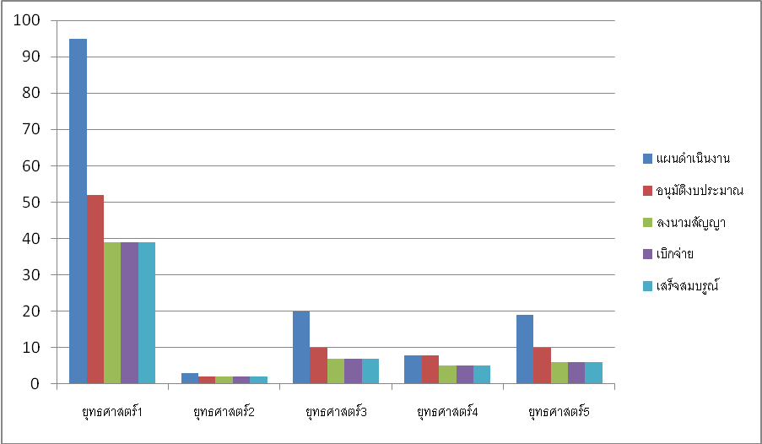

ช.ผลการดำเนินงาน
องค์การบริหารส่วนตำบลโนนกาเล็นได้ดำเนินการโครงการตามเทศบัญญัติงบประมาณ ปี2558ในเขตพื้นที่โดยได้รับความร่วมมือ การส่งเสริมและสนับสนุนจากภาคประชาชนภาครัฐและภาคเอกชนในพื้นที่ตลอดจนโครงการต่างๆ ประสบผลสำเร็จด้วยดีก่อให้เกิดประโยชน์แก่ประชาชนทั้งในพื้นที่และพื้นที่ใกล้เคียงโดยมีผลการดำเนินงานที่สำคัญดังนี้
-19-

- โครงการฝึกอบรมอาสาสมัครป้องกันภัยฝ่ายพลเรือน สอดคล้องกับการพัฒนาสังคมและคุณภาพชีวิต

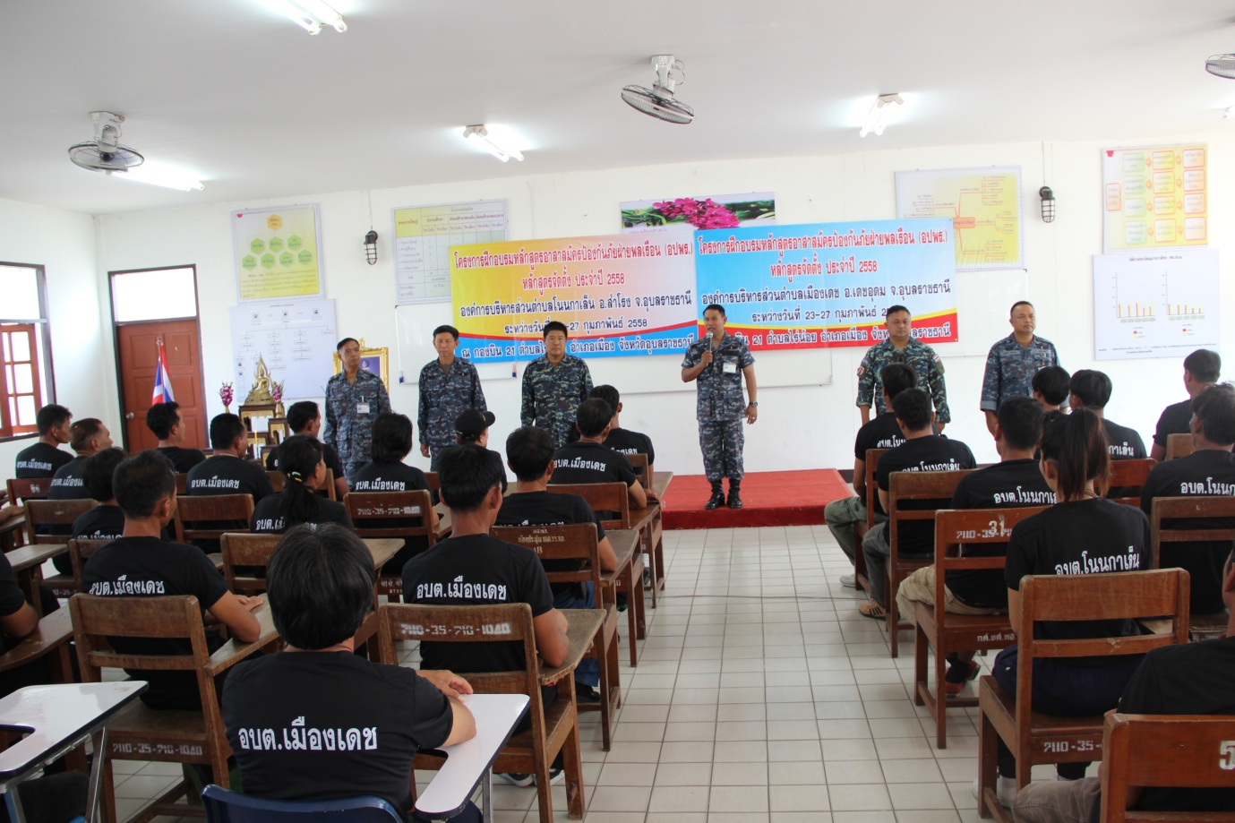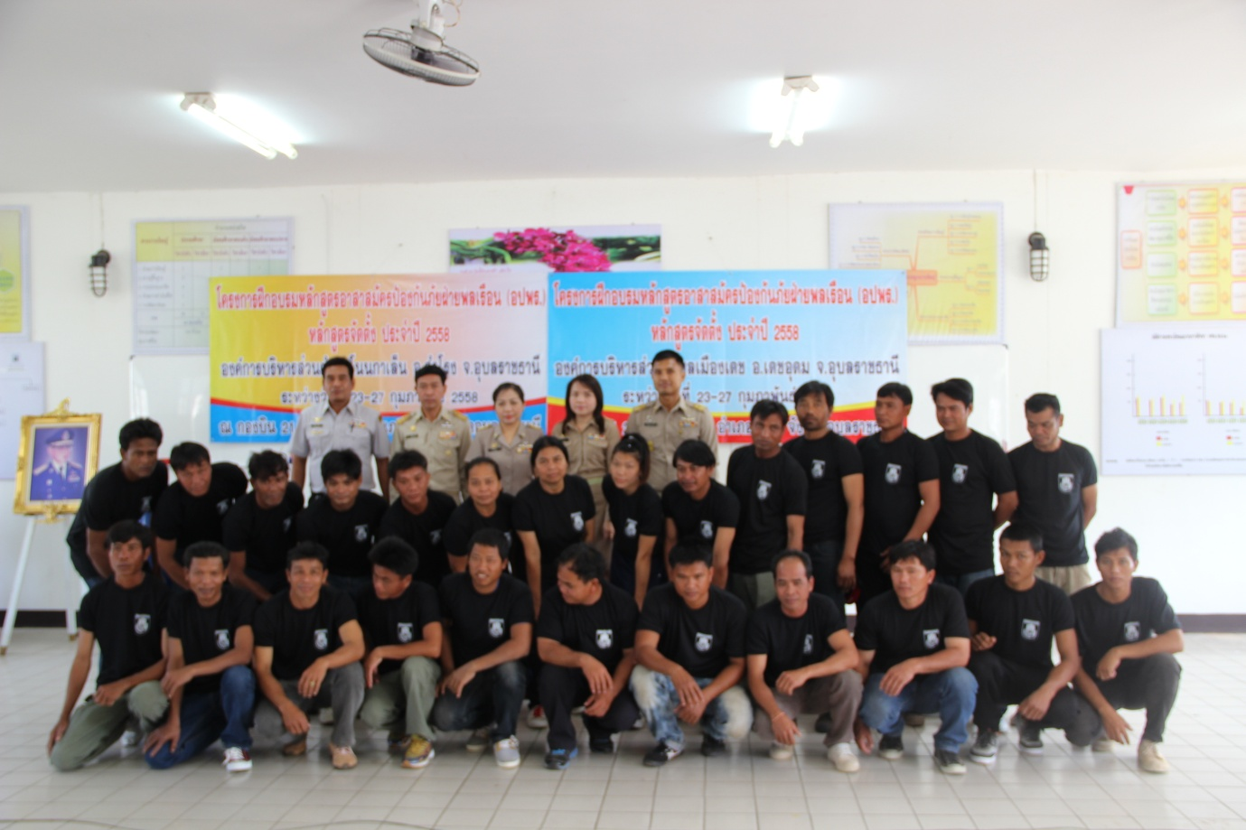

- โครงการส่งเสริมและสนับสนุนกลุ่มอาชีพต่างๆ สอดคล้องกับการพัฒนาเศรษฐกิจและการกระจายรายได้อย่างเป็นธรรม
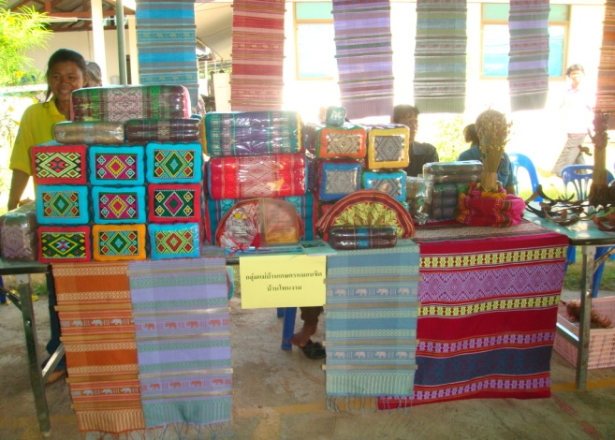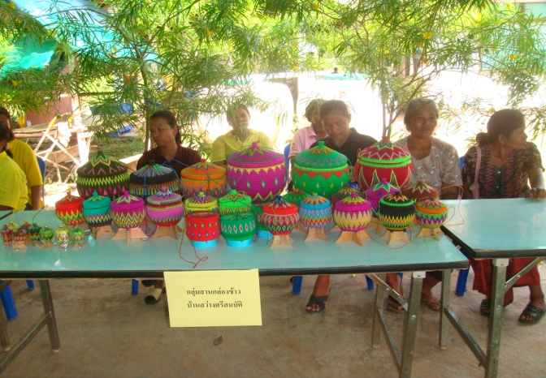

- โครงการส่งเสริมการมีส่วนร่วมของประชาชนในการบริหารจัดการท้องถิ่นสอดคล้องกับการพัฒนาทรัพยากรมนุษย์

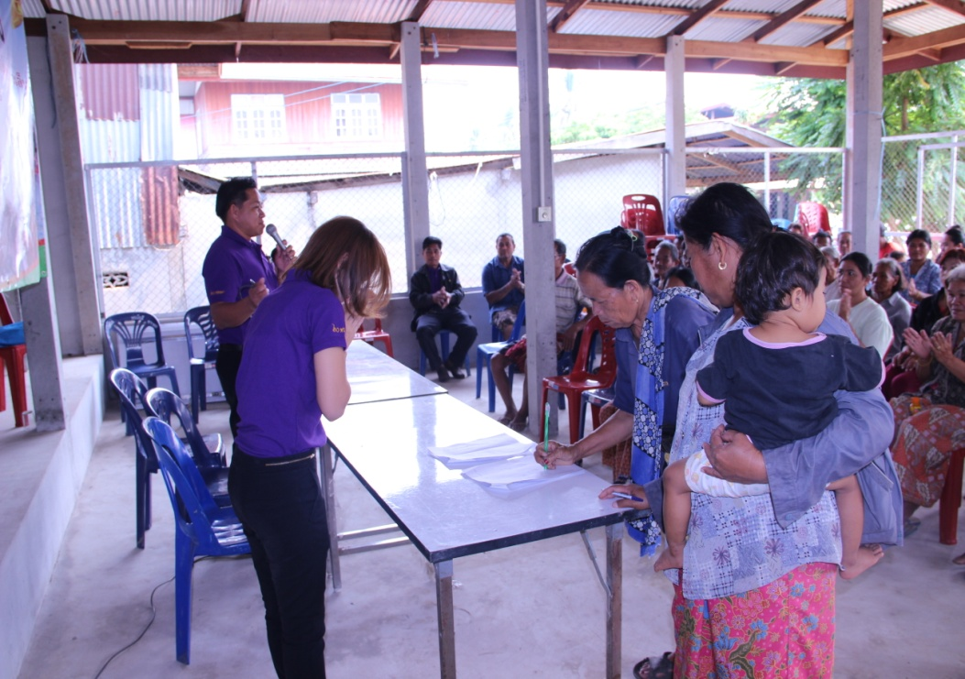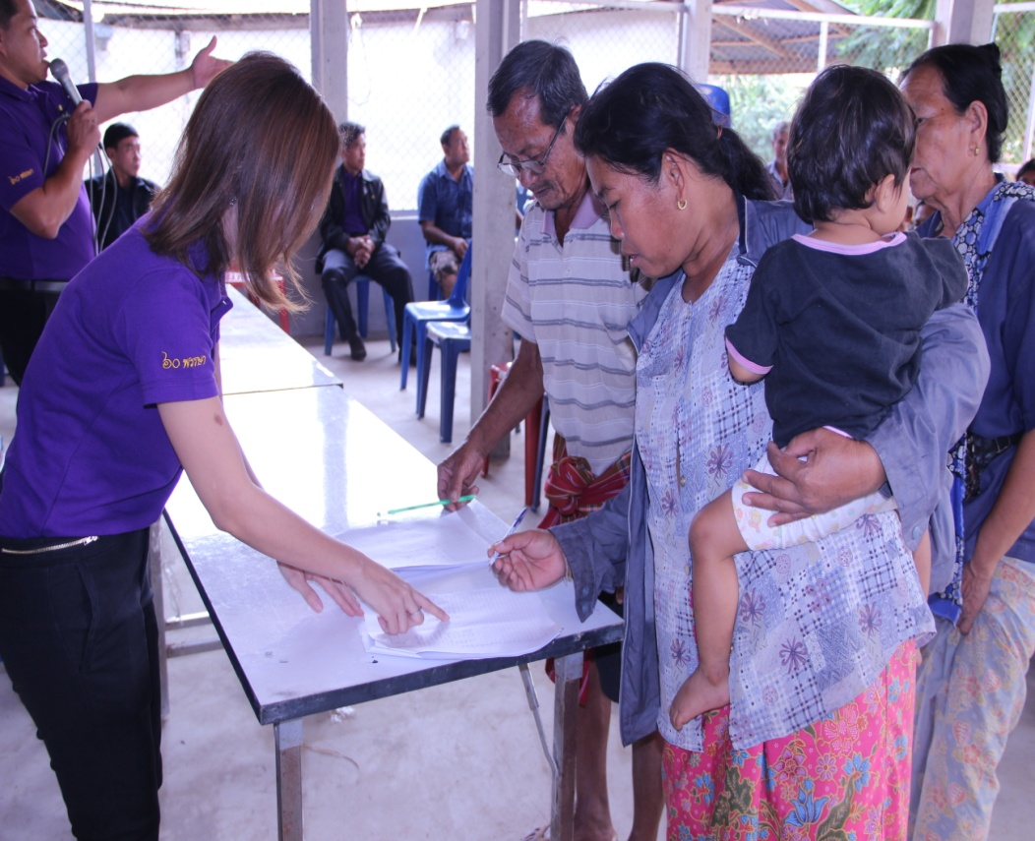

-20-

- โครงการบริการประชาชนเชิงรุกจัดหน่วยงานให้บริการเคลื่อนที่สอดคล้องกับการบริหารจัดการทรัพยากรของท้องถิ่นให้เกิดประโยชน์สูงสุด
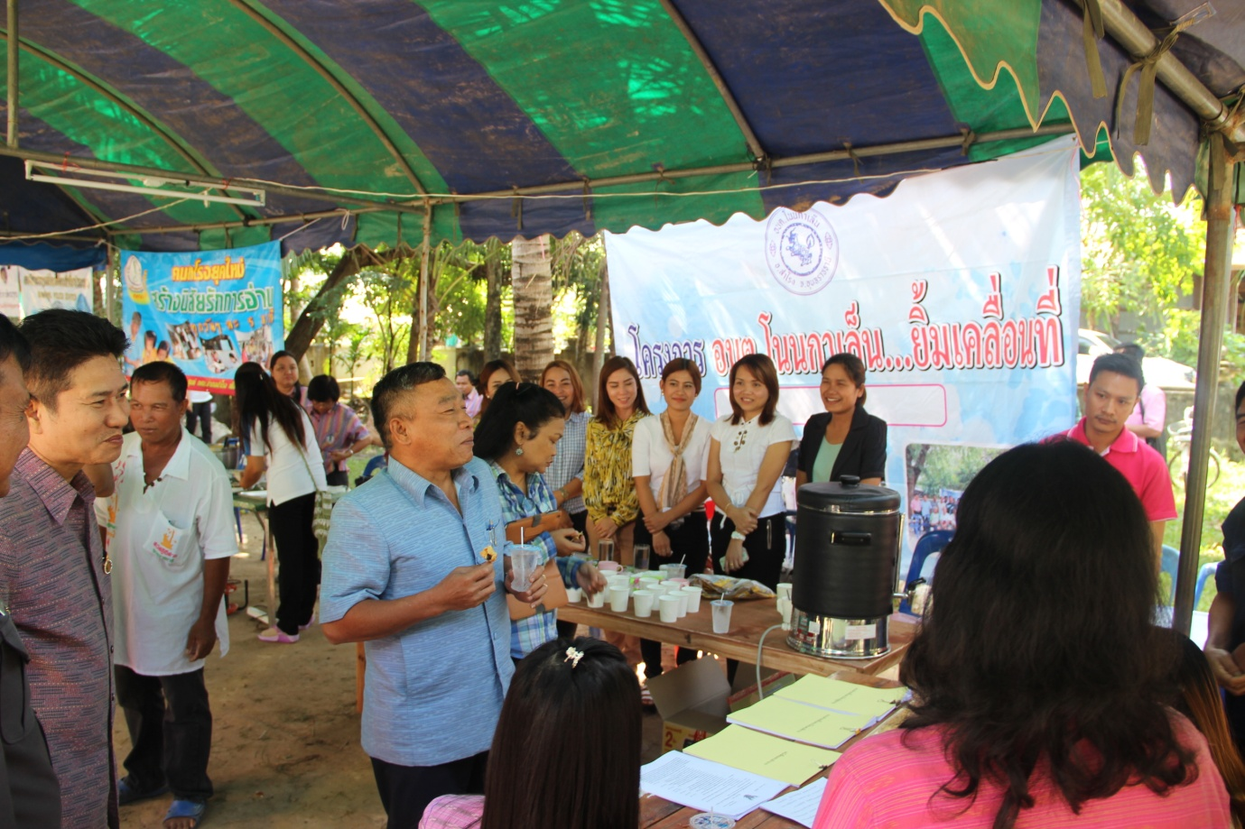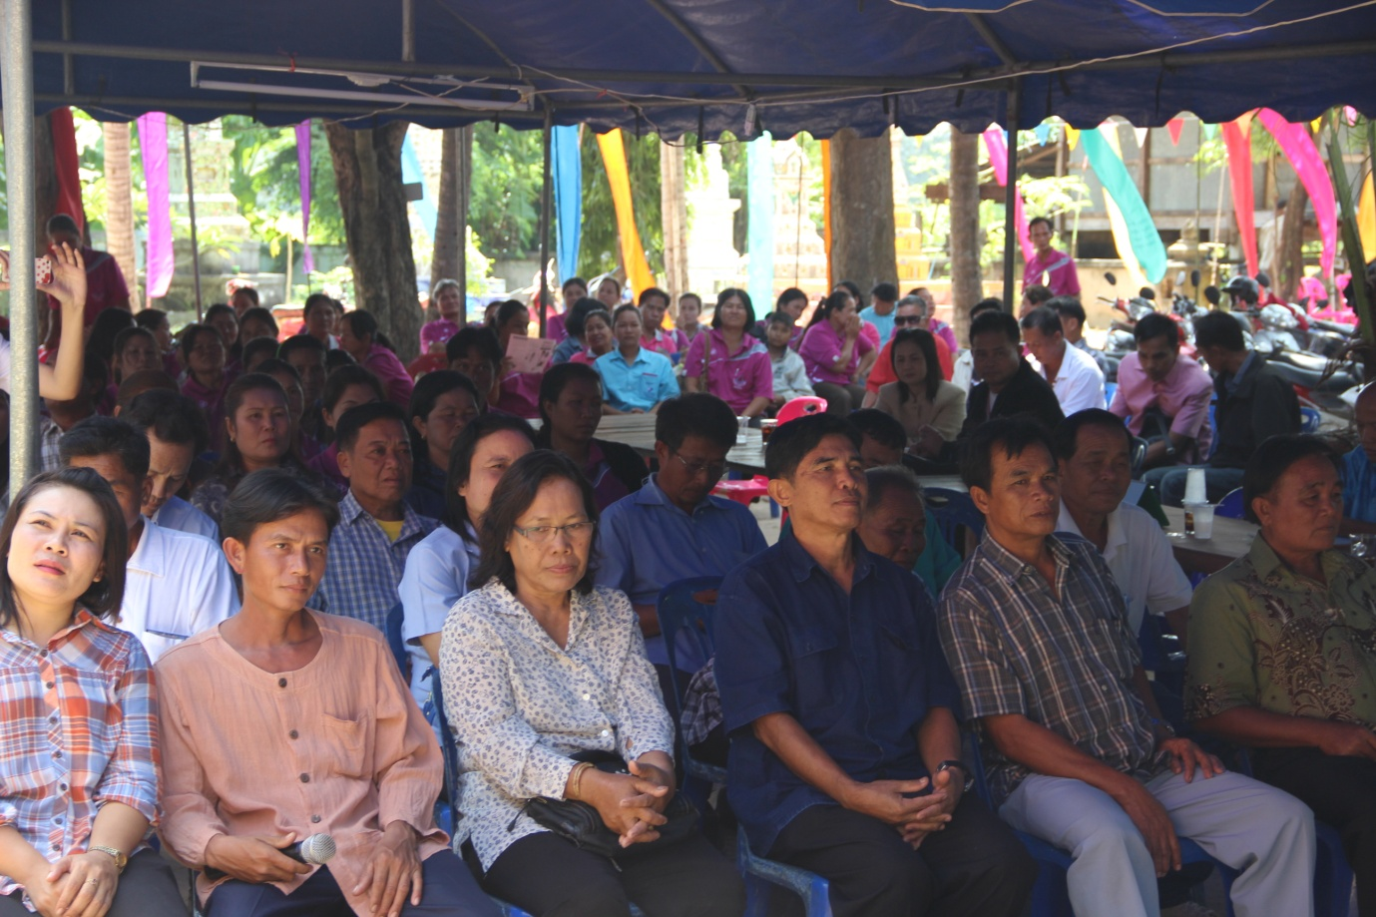

- โครงการจัดงานรัฐพิธีหรือพิธีการวันสำคัญต่างๆ เช่น วันพ่อ 5 ธันวามหาราชฯสอดคล้องกับการส่งเสริมศาสนา วัฒนธรรม และจารีตประเพณี
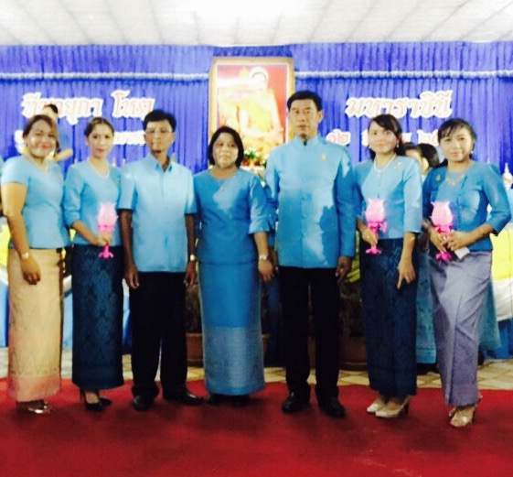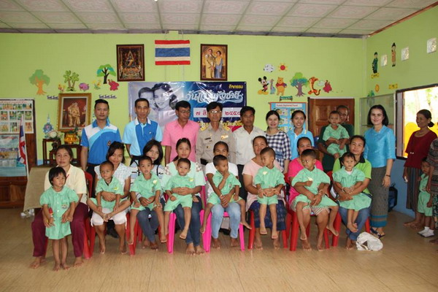

ทั้งนี้ หากประชาชนทุกท่านหรือหน่วยงานราชการต่างๆที่เกี่ยวข้องมีข้อสงสัยหรือมีความประสงค์จะเสนอความคิดเห็นหรือข้อเสนอแนะการบริหารงานขอองค์การบริหารส่วนตำบลโนนกาเล็นทราบเพื่อจะได้พิจารณาการวางแผนพัฒนาและปรับปรุงการดำเนินการตอบสนองความต้องการของประชาชนในพื้นที่ในระยะต่อไป
จึงประกาศมาเพื่อทราบโดยทั่วกัน
ประกาศ ณ วันที่ 8ธันวาคม 2558

(นายวรพจน์ พรรณวิไล)
นายกองค์การบริหารส่วนตำบลโนนกาเล็น

